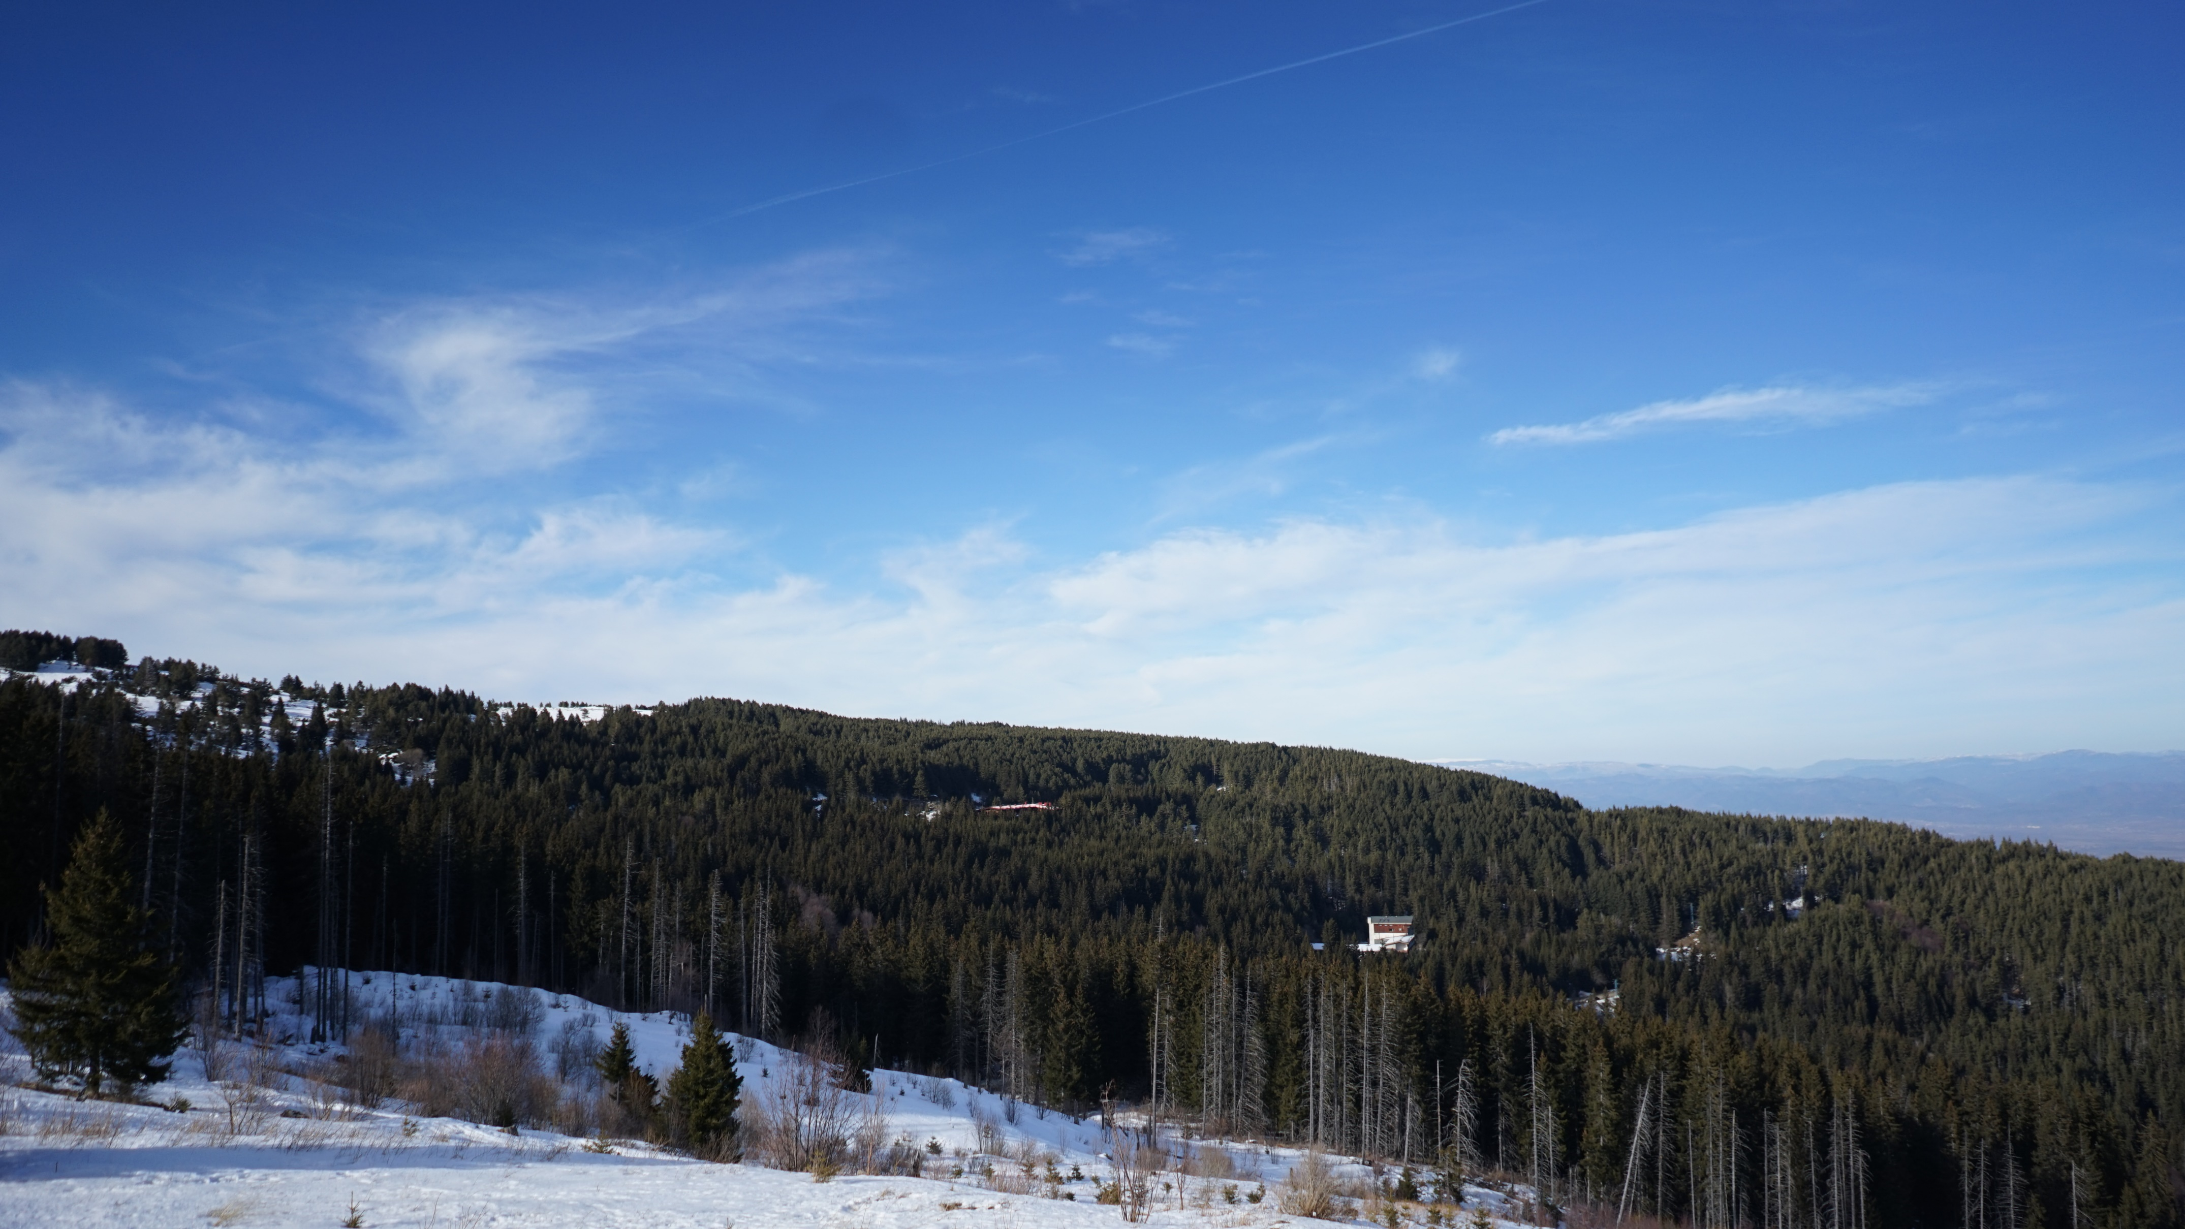

ЕЖЕДНЕВЕН БЮЛЕТИН ЗА КАЧЕСТВОТО НА АТМОСФЕРНИЯ ВЪЗДУХ

23 март 2026

Ежедневен бюлетин № 1788 по показатели за качеството на атмосферния въздух от автоматичните измервателни станции /АИС/
За периода от 00:00 часа до 24:00 часа на 23.03.2026 г.
Агломерация/ Район | Населено място | Наименование на пункта | Характеристика на областта* | Класификация на пункта за мониторинг** | РИОСВ | Показатели / Измерени стойности
 |  |  |  |  |  | ФПЧ₁₀  ПС за СДН -  50 µg/m³ | Средноденонощна концентрация за ФПЧ_{2.5}  СГН за една календарна година - 20 µg/m³ | SO₂  ПС за СДН -  125 µg/m³ | SO₂  ПС за СЧН -  350 µg/m³ | Максимална средночасова концентрация за NО₂  ПС за СЧН -  200 µg/m³ | Максимална средночасова концентрация за озон  ПИН -  180 µg/m³
Агломерация Столична | София | РП Гара Яна | крайградски | фонов | РИОСВ София | Ръчен пункт - не могат да бъдат предоставени данни за предходното денонощие
Агломерация Столична | София | АИС Младост | градски | транспортен | РИОСВ София | 16,23 | - | 9,44 | няма превишение | 46,25 | -
Агломерация Столична | София | АИС Надежда | градски | фонов | РИОСВ София | 15,53 | - | 6,30 | няма превишение | 92,89 | 69,87
Агломерация Столична | София | АИС Хиподрума | градски | фонов | РИОСВ София | 13,01 | 3,59 | 5,25 | няма превишение | 23,00 | 48,84
Агломерация Столична | София | АИС Дружба | градски | фонов | РИОСВ София | 17,91 | - | 32,17 | няма превишение | 25,57 | 65,12
Агломерация Столична | София | АИС ИАОС/Павлово | градски | транспортен | РИОСВ София | 12,93 | - | 7,64 | няма превишение | 27,70 | 53,31
Агломерация Столична | София | АИС Копитото | извънградски - близо до града | фонов | РИОСВ София | ръчно пробонабиране | 16,63 | 11,38 | няма превишение | 19,17 | 78,56
Агломерация Пловдив | Пловдив | АИС Каменица | градски | фонов | РИОСВ Пловдив | 13,49 | ръчно пробонабиране | 61,43 | няма превишение | 19,05 | 54,34
Агломерация Пловдив | Пловдив | АИС ж.к. Тракия | градски | транспортен | РИОСВ Пловдив | 19,18 | - | 5,80 | няма превишение | 39,48 | -
Агломерация Пловдив | Асеновград | РП Долни Воден | крайградски | фонов | РИОСВ Пловдив | Ръчен пункт - не могат да бъдат предоставени данни за предходното денонощие
Агломерация Варна | Варна | АИС СОУ Ангел Кънчев | градски | фонов | РИОСВ Варна | няма данни | 10,81 | 8,11 | няма превишение | 51,20 | 50,73
Агломерация Варна | Варна | АИС Чайка | градски | фонов | РИОСВ Варна | ръчно пробонабиране | - | 7,07 | няма превишение | 14,66 | -
Агломерация Варна | Девня | АИС Изворите | крайградски | промишлен | РИОСВ Варна | 24,96 | - | 18,66 | няма превишение | 27,01 | 37,16
Северен/ Дунавски | Русе | АИС Възраждане | градски | фонов | РИОСВ Русе | 25,75 | 16,73 | 14,31 | няма превишение | 37,35 | 51,16
Северен/ Дунавски | Силистра | ДОАС S1 Силистра | градски | фонов | РИОСВ Русе | ръчно пробонабиране | - | 3,26 | няма превишение | 17,18 | 27,45
Северен/ Дунавски | Велико Търново | РП Велико Търново - РИОСВ | крайградски | фонов | РИОСВ  Велико Търново | Ръчен пункт - не могат да бъдат предоставени данни за предходното денонощие
Северен/ Дунавски | Горна Оряховица | АИС Горна Оряховица | градски | фонов | РИОСВ  Велико Търново | 20,54 | - | 5,69 | няма превишение | 34,56 | 34,27
Северен/ Дунавски | Свищов | ДОАС S Свищов | градски | фонов | РИОСВ  Велико Търново | ръчно пробонабиране | - | 4,65 | няма превишение | 16,69 | 44,26
Северен/ Дунавски | Плевен | АИС Плевен 2 | градски | фонов | РИОСВ Плевен | 25,79 | - | 7,03 | няма превишение | няма данни | -
Северен/ Дунавски | Ловеч | АИС Ловеч | градски | фонов | РИОСВ Плевен | 21,90 | - | - | - | - | -
Северен/ Дунавски | Никопол | ДОАС N Никопол | градски | фонов | РИОСВ Плевен | ръчно пробонабиране | - | 7,17 | няма превишение | 20,24 | 54,05
Северен/ Дунавски | Враца | АИС ЖП Гара | градски | фонов | РИОСВ Враца | 25,73 | - | 3,03 | няма превишение | 46,49 | 54,54
Северен/ Дунавски | Шумен | АИС Шумен | градски | фонов | РИОСВ Шумен | 21,75 | - | 3,93 | няма превишение | 29,79 | 50,40
Северен/ Дунавски | Видин | АИС Видин 2 | градски | фонов | РИОСВ Монтана | 33,52 | - | 6,39 | няма превишение | - | -
Северен/ Дунавски | Монтана | РП Монтана - РИОСВ | градски | фонов | РИОСВ Монтана | Ръчен пункт - не могат да бъдат предоставени данни за предходното денонощие
Северен/ Дунавски | Добрич | АИС ОУ Хан Аспарух | крайградски | фонов | РИОСВ Варна | 24,98 | - | - | - | - | -
Северен/ Дунавски |  | Старо Оряхово ЕС 3 | регионален | фонов |  | 21,79 | - | 20,94 | няма превишение | 31,76 | 53,78
Югозападен | Благоевград | АИС Благоевград | градски | фонов | РИОСВ Благоевград | 17,10 | - | 32,76 | няма превишение | 27,12 | 56,80
Югозападен | Смолян | АИС Библиотеката | градски | фонов | РИОСВ Смолян | 9,94 | - | - | - | - | -
Югозападен | Кърджали | АИС Студен Кладенец | градски | фонов | РИОСВ Хасково | няма данни | - | 5,19 | няма превишение | - | 33,42
Югозападен | Перник | АИС Център | градски | фонов | РИОСВ София | 14,52 | - | 17,03 | няма превишение | 26,90 | -
Югозападен | Перник | РП Църква | крайградски | фонов | РИОСВ София | Ръчен пункт - не могат да бъдат предоставени данни за предходното денонощие
Югозападен | Пирдоп | РП Пирдоп | градски | фонов | РИОСВ София | Ръчен пункт - не могат да бъдат предоставени данни за предходното денонощие
Югозападен |  | Витиня ЕС 1 | регионален | фонов |  | 20,83 | ръчно пробонабиране | 27,71 | няма превишение | 7,78 | 68,23
Югоизточен | Гълъбово | АИС Гълъбово | крайградски | промишлен | РИОСВ Ст. Загора | ръчно пробонабиране | - | 2,95 | няма превишение | 2,53 | -
Югоизточен | Стара Загора | Стара Загора - АИС Зелен клин | градски | транспортен | РИОСВ Ст. Загора | 8,44 | - | 9,62 | няма превишение | 25,86 | 42,09
Югоизточен | Стара Загора | РП Стара Загора - РИОСВ | градски | фонов | РИОСВ Ст. Загора | Ръчен пункт - не могат да бъдат предоставени данни за предходното денонощие
Югоизточен | Сливен | АИС Сливен | градски | транспортен | РИОСВ Ст. Загора | 8,74 | - | 6,83 | няма превишение | - | -
Югоизточен | с. Ръжена | ДОАС Ръжена | крайградски | фонов | РИОСВ Ст. Загора | 4,77 | - | 3,89 | няма превишение | 6,83 | -
Югоизточен | Димитровград | Димитровград - АИС Раковски | градски | фонов | РИОСВ Хасково | 12,55 | - | 17,42 | няма превишение | 38,59 | 64,92
Югоизточен | Хасково | РП Хасково - РИОСВ | градски | фонов | РИОСВ Хасково | Ръчен пункт - не могат да бъдат предоставени данни за предходното денонощие
Югоизточен | Бургас | Бургас - АИС кв. Долно Езерово | крайградски | промишлен | РИОСВ Бургас | 22,89 | - | 4,46 | няма превишение | 45,49 | 49,14
Югоизточен | Бургас | Бургас - АИС Меден Рудник | градски | фонов | РИОСВ Бургас | 11,64 | - | 19,69 | няма превишение | 28,11 | 40,40
Югоизточен | Бургас | Бургас - ДОАС РИОСВ | градски | фонов | РИОСВ Бургас | ръчно пробонабиране | - | 3,07 | няма превишение | 66,37 | 41,35
Югоизточен | Несебър | АИС Несебър | градски | фонов | РИОСВ Бургас | 22,54 | - | 1,97 | няма превишение | 23,46 | 54,84
Югоизточен | Пазарджик | РП Пазарджик - РИОСВ | градски | фонов | РИОСВ Пазарджик | Ръчен пункт - не могат да бъдат предоставени данни за предходното денонощие
Югоизточен |  | Рожен КФС | отдалечен | фонов |  | ръчно пробонабиране | ръчно пробонабиране | 2,68 | няма превишение | 1,52 | 75,53
Югоизточен |  | ЕС 2 Юндола | регионален | фонов |  | 6,47 | - | 9,31 | няма превишение | 9,21 | 92,32

Съгласно речника на ЕАОС класификациите са следните:
* Характеристика на областта: градски, крайградски, извънградски, извънградски - близо до града, регионален, отдалечен
** Класификация на пункта за мониторинг: транспортен, промишлен и фонов
- Замърсителят не се измерва в пункта за мониторинг
Информацията в таблицата е оцветена според Европейски индекс за качеството на въздуха
ПС – прагова стойност
СДН – средноденонощна норма
СГН – средногодишна норма
СЧН – средночасова норма

Измерените стойности, посочени в таблицата по-горе, са маркирани в съответствие с нивата на замърсяване определени съгласно Европейския индекс за качество на въздуха. Определените нива на индекса за различните замърсители са показани в долната таблица. Съгласно информация на Европейската агенция по околна среда, индексът служи за демонстриране на краткосрочна ситуация относно нивата на показателите и не отразява дългосрочна (годишна) ситуация, която може да се различава значително.
Индексът за качеството на въздуха не е инструмент за оценка на спазването на определените в законодателството норми за качество на атмосферния въздух и не може да бъде използван за тази цел. Определените от законодателството норми са представени в таблицата с Пределно допустими концентрации на замърсители във въздуха.

Европейски индекс за качеството на атмосферния въздух
Замърсител | Ниво на замърсяване  (в µg/m³)
Замърсител | Отлично |  | Добро | Средно | Лошо | Много лошо | Изключително лошо
ФПЧ по-малки от 2.5 µm (PM_{2.5}) | 0-5 | 6- 15 |  | 16-50 | 51-90 | 91-140 | >140
ФПЧ по-малки от 10 µm (PM₁₀) | 0-15 | 16-45 |  | 46-120 | 121-195 | 196-270 | >270
Азотен диоксид (NO₂) | 0-10 | 11-25 |  | 26-60 | 61-100 | 101-150 | >150
Озон (O₃) | 0-60 | 61-100 |  | 101-120 | 121-160 | 161-180 | >180
Серен диоксид (SO₂) | 0-20 | 21-40 |  | 41-125 | 126-190 | 191-275 | >275

ИНФОРМАЦИЯ ЗА РЕГИСТРИРАНИТЕ ПРЕВИШЕНИЯ НА УСТАНОВЕНИТЕ НОРМИ
Превишения на праговите стойности (в пъти) за съдържание на вредни вещества в атмосферния въздух
за периода от 00:00 часа до 24:00 часа на 23.03.2026 г.
Населено място / Пункт | SO₂ |  | NO₂ | ФПЧ₁₀ | CO | O₃
Населено място / Пункт | ПС за СЧН  350.0 µg/m³ | ПС за СДН  125.0 µg/m³ | ПС за СЧН  200.0 µg/m³ | ПС за СДН  50.0 µg/m³ | 8ч норма  10.0 mg/m³ | ПИН  180.0 µg/m³
Не са регистрирани превишения на нормите.

За периода от 00:00 часа до 24:00 часа на 23.03.2026 г. не са регистрирани превишения на нормите за качество на атмосферния въздух по измерваните показатели.
Няма регистрирани превишения на ПС за СЧН за азотен диоксид (NO2). Оцветените в червен цвят стойности за този замърсител в пунктовете – „АИС Надежда“ – гр. София и ДОАС РИОСВ- гр. Бургас, са във връзка с възприетите цветове за Европейския индекс за качеството на въздуха.

По данни на РИОСВ - Бургас: от АИС" Меден Рудник" няма данни за О₃ от 22:00 до 24:00 ч. и за SO₂ и ФПЧ₁₀ от 23:00 до 24:00 ч., поради планирано техническо обслужване.
По данни на РИОСВ - Варна: поради технически причини няма данни от 13:00ч. до 24:00ч. за ФПЧ₁₀ от АИС "СОУ Ангел Кънчев"- гр. Варна.
По данни на РИОСВ- Плевен: няма данни по технически причини по показател NO₂ от АИС "НУ Патриарх Евтимий"-гр. Плевен.
По данни на РИОСВ - Смолян: няма данни по комуникационни причини в периода от 21.00ч. до 24.00ч. от АИС "Библиотеката"- гр. Смолян.
По данни на РИОСВ - Хасково: поради повреда в автоматичния анализатор за ФПЧ₁₀ в АИС "Студен кладенец"- гр. Кърджали е включен апарат с ръчно пробонабиране и последващ лабораторен анализ. Резултатите ще бъдат публикувани в тримесечните и в годишните бюлетини за качество на атмосферния въздух.

Пределно допустими концентрации на замърсители във въздуха съгласно Наредба № 12 от 15 юли 2010 г.
ПОКАЗАТЕЛ | НОРМА | СТОЙНОСТ | Оценка на влиянието на контролираните атмосферни замърсители върху човешкото здраве (източник: Министерство на здравеопазването)
ФПЧ₁₀ | средноденонощна | 50 µg/m³ – да не се превишават повече от 35 пъти за календарна година | Въздействие върху човешкото здраве
ФПЧ₁₀ | средногодишна | 40 µg/m³ | Въздействие върху човешкото здраве
ФПЧ_{2,5} | средногодишна | 20 µg/m³ | Въздействие върху човешкото здраве
O₃ | праг за информиране на населението | 180 µg/m³ | Въздействие върху човешкото здраве
SO₂ | средночасова | 350 µg/m³ – да не се превишават повече от 24 пъти за календарна година | Въздействие върху човешкото здраве
SO₂ | средноденонощна | 125 µg/m³ – да не се превишават повече от 3 пъти за календарна година | Въздействие върху човешкото здраве
NO₂ | средночасова | 200 µg/m³ – да не се превишават повече от 18 пъти за календарна година | Въздействие върху човешкото здраве
NO₂ | средногодишна | 40 µg/m³ | Въздействие върху човешкото здраве

Данните постъпват в реално време в Националната база данни и са предварителни. След проверка за достоверност и верифицирането им, окончателните данни се публикуват в тримесечните и годишни бюлетини, издавани от ИАОС.
Показаните часови стойности за ФПЧ10 са информативни и не могат да бъдат сравнявани с нормите.

Министерството на околната среда и водите, чрез Изпълнителната агенция по околна среда, предоставя информация за показателите за качеството на атмосферния въздух от автоматичните измервателни станции в реално време. Данните са достъпни чрез посочената по-долу система:

Система за информиране на населението
за качеството на атмосферния въздух

